编译原理课程实验报告
实验1：词法分析
姓名 | 黄运智 |  | 院系 |  | 软件学院 |  |  | 学号 |  |  | 1143710517
任课教师 |  | 陈鄞 |  |  |  | 指导教师
实验地点 |  | 软件学院三楼机房 |  |  |  | 实验时间 | 2016年10月23日星期日
实验课表现 |  | 出勤、表现得分 |  |  |  | 实验报告  得分 |  |  | 实验总分
 |  | 操作结果得分
一、需求分析 |  |  |  |  |  |  |  |  |  | 得分
要求：阐述词法分析系统所要完成的功能
词法分析系统的主要任务是读入源程序的输入字符、将他们组成词素，生成并输出一个词法单元序列，每个词法单元对应一个词素。这个词法单元序列被输出到语法分析器进行语法分析。

二、文法设计 |  |  |  |  |  |  |  |  |  | 得分
要求：对如下内容展开描述
- 给出各类单词的词法规则描述（正则文法或正则表达式）
- 各类单词的转换图
- letterSet [a-zA-Z] 字母
digit [0-9] 数字
blankCharSet [\n\s*\r] 空白行
keywordSet [{keywordSet}*] 关键字
boardSet [;,().{}[]] 标点符号

（2）
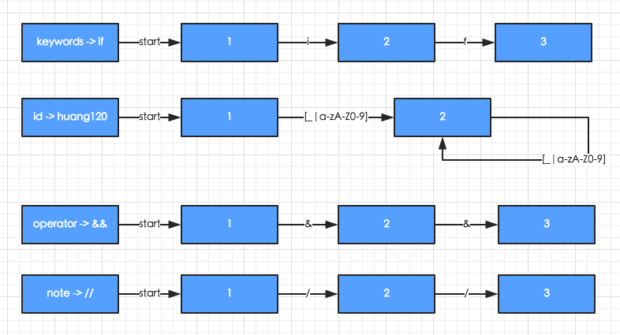

三、系统设计 |  |  |  |  |  |  |  |  |  | 得分
要求：分为系统概要设计和系统详细设计。
（1）系统概要设计：给出必要的系统宏观层面设计图，如系统框架图、数据流图、功能模块图等以及相应的文字说明。
（2）系统详细设计：对如下工作进行展开描述
- 核心数据结构的设计
- 主要功能函数说明
- 程序核心部分的程序流程图

（1）

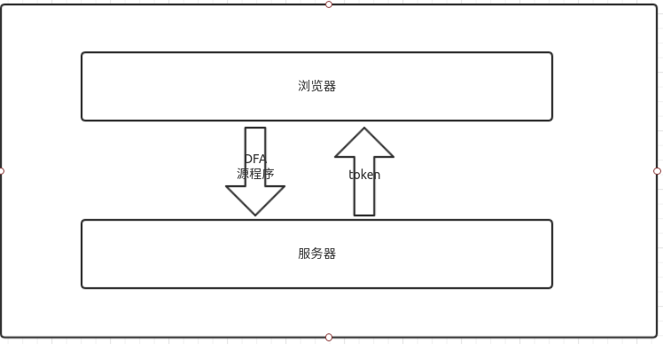
系统宏观设计图

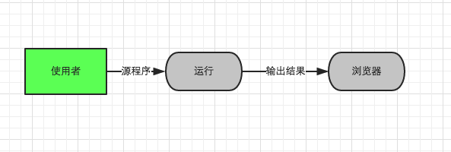
数据流图

- 核心数据结构：数组和JSON

主要功能函数：
readFile(filepath,function(){}); //读取文件函数，读取源程序代码，然后在回调函数里面执行后续函数。
Scanner(data); //按位扫描源代码程序，将每一位的字符传到状态机中进一步处理。
Tokenizer(ch); //处理每一位字符，以及处理所有的状态转换。
compilerFail(status); //函数的报错机制

程序流程图：
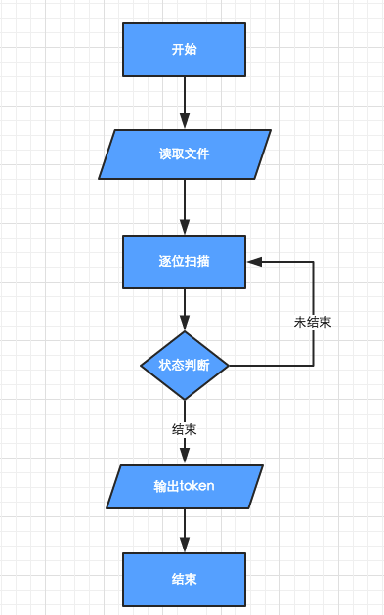

 |  |  |  |  |  |  |  |  |  | 得分
要求：对如下内容展开描述。
- 系统实现过程中遇到的问题；
- 针对某测试程序输出其词法分析结果；
- 输出针对此测试程序对应的词法错误报告；
- 对实验结果进行分析。
注：其中的测试样例自行产生。
遇到的问题：
如何将一段程序代码变成字符串按位进行分析？
解决办法：给予变量行号和列号，通过行和列来准确定位程序的每一个字符。
采用什么样的方式来实现对字符的匹配？
解决办法：声明相应变量数组，通过数组中查找字符来匹配。
分析的各阶段状态如何表示？
解决办法：从状态A开始，为每一种状态取一个名称，对状态的变化进行判断。

结果分析：
能够识别出正确的代码和注释，对于部分错误也能够识别，但是无法识别多进制数据，科学计数法以及其他的错误等。

输出结果：
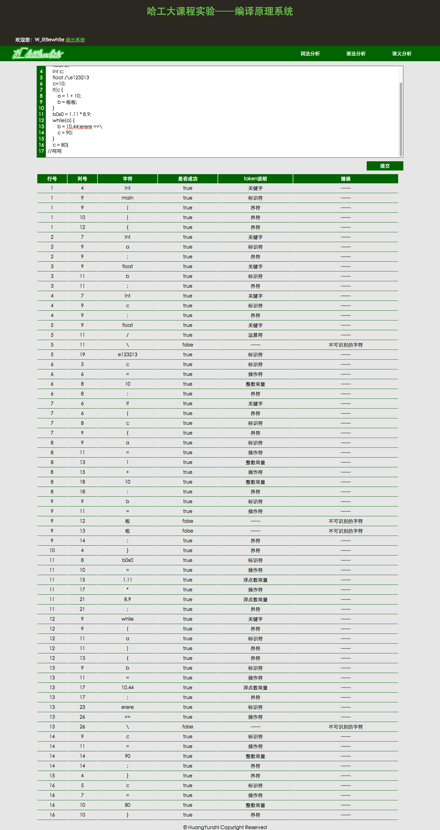
指导教师评语：

日期：

